被动式窗户专题培训！德国专家专题解密！
被动式窗户作为被动式房屋最重要的组件之一，在保证建筑节能及室内舒适度方面意义重大。被动式窗户的设计、计算、安装等都有着极为严格的要求。为全面剖析这一高精密组件，德国被动式房屋研究所（PHI）专家Esther Gollwitzer女士将于9月专程访华，为大家带来精彩的专题讲座，解密被动式窗户！
基本信息:
时间：2015.09.22 周二 （9:00- 17:30）
地点：北京
举办单位：德国被动式房屋研究所 中国被动式建筑网
讲师介绍：
Esther Gollwitzer，德国被动式房屋研究所（PHI）专家，主要负责非住宅类被动式房屋的研究咨询，以及PHPP（被动式房屋规划设计包）的研究与开发。同时Esther女士也是被动式窗框和百叶窗热桥计算及认证过程方面的专家。
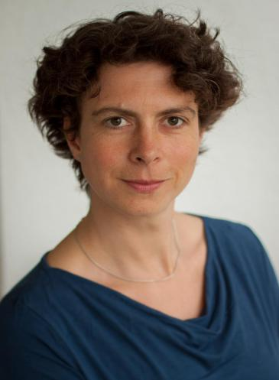
讲座内容：
- 被动式窗户的要求
- 窗户与能量平衡
- 窗框热值计算
- 窗框：设计改进，学会分析热量流动
- 遮阳卷帘：设计改进
- 窗户安装
- 窗户认证
- 不同气候带适用的窗户
报名方式：
邮件报名：发送讲座报名+姓名+单位+职位+电话至peixun@cphn.com.cn
微信报名：直接在微信对话框里输入讲座报名+姓名+单位+职位+电话+邮箱
咨询电话：010-88602663
QQ咨询：2112948850
截止日期：9月20日
讲座费用：
费用：2000元/人
精彩不容错过！欢迎大家踊跃报名！
cphn2014

